黑龙江大学
实 验 报 告

课程名称 | 算法设计与分析
实验项目名称 | 贪心算法的设计与实现
实验时间  （日期及节次） | 第7周周四 3-4节
专业 | 软件工程 |  | 学生所在学院 |  | 软件学院
年级 | 2022级 |  | 学号 |  | 20225958
姓名 | 李嘉富 |  | 指导教师 |  | 杨艳
实验室名称 | 4-138
实验成绩 | 预习情况 | 操作技术 | 实验报告 | 附加：综合创新能力 |  | 实验  综合成绩
教师签字

黑龙江大学教务处

黑龙江大学软件工程专业
《算法设计与分析》课程实验报告
实验内容 | 1．用贪心策略设计与实现一个贪心算法，求解背包问题。  背包问题描述：给定n种物品和一个背包，物品i的重量是w[i], 其价值是p[i], 背包的容量为C。设物品已按单位重量价值递减的次序排序。每种物品不可以装入背包多次，但可以装入部分的物品i。背包问题是选择装入背包中的物品，在不超过背包容量的前提下使背包的得总价值最大。  2. 假设活动已经按照结束时间递增的次序排序。用贪心策略设计与实现一个贪心算法，求解活动安排问题。
- 实验目的
1．掌握用贪心法设计算法的方法。
2．能够选择适合的数据结构，并基于选定的数据结构实设计与实现贪心算法，使算法复杂性尽可能低。

- 实验环境
在CodeBlocks下编译运行，用C++语言编写

- 阐述算法设计思想,并简要分析算法复杂性
要求针对每个实验题目完成下列内容:
    - 算法基本思想
    - 主要数据结构及其作用
    - 简要分析算法时间复杂性和空间复杂性
3-1.背包问题
1、算法基本思想：
该问题具有最优子结构且该问题具有贪心选择性，因此我们可以用贪心算法来实现背包问题。
该问题需要的参数有：背包最大承重，物品数量，各物品的价值以及重量。
要输出装入背包的商品价格、商品装入比例和装入背包中物品的总价值。
主要思想为：
（1）、先算出每个物品的性价比，性价比高的优先装入背包；性价比=物品价值/其重量；
（2）、再根据性价比排序，由高到低排序；
（3）、遍历所有商品，从性价比高的开始，如果商品重量小于等于背包剩余承重，那么将该商品放入背包，将该商品记录下来，同时改变背包剩余承重；如果商品重量大于背包剩余承重且背包剩余重量不为0，则放入背包，其放入的重量为背包剩余重量，同时将背包剩余重量置0；否则不放入背包。
（4）、遍历所有放入背包的商品，记录下它们的个数，记录下它们的总重量以及总价值，以及各商品的装入比例；并输出出来；

2、主要的数据结构及其作用
（1）、在程序中有一个结构体数组，用于存商品信息，包含商品名称、商品重量、商品价值、商品性价比、商品是否放入背包以及商品最终放入背包的重量。

3、简要分析算法时间复杂性和空间复杂性
（1）、时间复杂度：
对于背包装入问题的时间复杂度为：O(n)；
（2）、空间复杂度：
该算法运用了一维结构体数组，其空间复杂度为O(n)；

3-2.活动安排问题
1、算法基本思想：
该问题具有最优子结构且该问题具有贪心选择性，因此我们可以用贪心算法来实现活动安排问题。
首先该问题的解决策略为：将各个活动按结束时间排序，活动结束时间越早越在前，随后，第一次选择结束时间最早的活动，之后每次都选择和刚刚选中活动相容的具有最早结束时间的活动即可。
其代码的主要步骤如下：
（1）、预处理：将各个活动按活动时间排序，活动时间越早越在前，此处用来冒泡法排序；
（2）、解决活动安排问题：首先将排好序后的第一个活动将其安排上，再利用for循环寻找下一个相容的活动，即该活动的活动开始时间晚于或等于安排表中最后一个活动的结束时间。
（3）、当输入时活动开始时间晚于结束时间，程序会要求用户重新输入；

2、主要的数据结构及其作用
（1）、在主函数中有三个一位数组，一个双精度型一维数组用于存活动的开始时间，另一个双精度型数组用于存活动的结束时间，还有一个布尔型的一维数组记录活动是否被选择；

3、简要分析算法时间复杂性和空间复杂性
（1）、解决活动选择问题的时间复杂度为O(n)；其时间复杂度不包括排序。
（2）、其空间复杂度为O(n)；

四、实验结果（测试用例、实验结果截图）
3-1.背包问题
测试样例为：a 6 8
b 3 5
c 5 7
d 7 10
实验结果截图为：
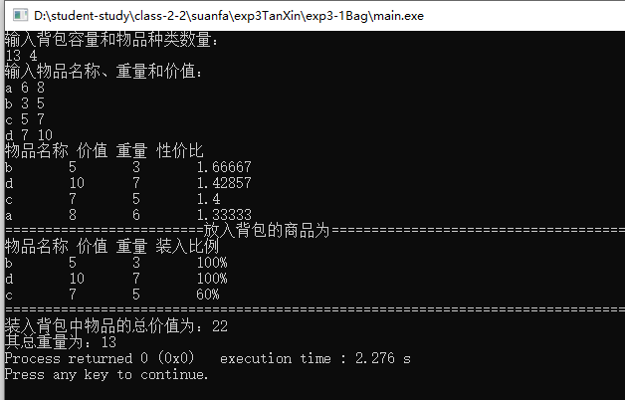
图3-1 背包问题实验结果截图

3-2.活动安排问题
测试样例为：8 12
2 13
12 14
1 4
3 5
0 6
5 7
3 8
5 9
6 10
8 11
实验结果截图为：
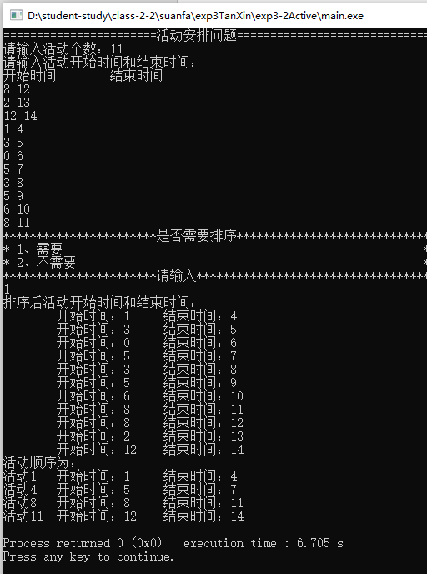
图3-2 活动安排问题实验结果截图
- 实验总结
本次实验，我学会了如何用贪心算法解决问题；使用贪心算法的前提是：该问题要有最优子结构；同时它具有贪心选择性；如活动安排问题的贪心选择性为：第一次选择结束时间最早的活动，之后每次都选择和刚刚选中活动相容的具有最早结束时间的活动。同时贪心算法得出的是最优解。

- 附录（源代码）
3-1.背包问题
#include <iostream>
#define MAX 100
using namespace std;
struct bag{
char name;
int weight;
int value;
double bi;
int A;
int Aweight;
}bags[100];
void input(int &n,int &C)
{
cout<<"输入背包容量和物品种类数量："<<endl;
cin>>C>>n;
cout<<"输入物品名称、重量和价值："<<endl;
for(int i=0;i<n;i++)
{
cin>>bags[i].name>>bags[i].weight>>bags[i].value;
bags[i].bi=(double)bags[i].value/bags[i].weight;
//cout<<bags[i].bi;
bags[i].A=0;
bags[i].Aweight=0;
}
}

void sorta(int n)
{
for(int i=0;i<n;i++)
{
for(int j=0;j<n-i-1;j++)
{
if(bags[j].bi<bags[j+1].bi)
{
struct bag t=bags[j];
bags[j]=bags[j+1];
bags[j+1]=t;
}
}
}
}

void BagSelector(int C,int n)
{
for(int i=0;i<n;i++)
{
if(bags[i].weight<=C)
{
bags[i].A=1;
C-=bags[i].weight;
bags[i].Aweight=bags[i].weight;
}
else if(C!=0)
{
bags[i].A=1;
bags[i].Aweight=C;
C=0;
}
}
}

void output(int n)
{
cout<<"物品名称 价值 重量 性价比"<<endl;
for(int i=0;i<n;i++)
{
cout<<bags[i].name<<"\t"<<bags[i].value<<"\t"<<bags[i].weight<<"\t"<<bags[i].bi<<endl;
}
}

void show(int n)
{
cout<<"=========================放入背包的商品为========================================"<<endl;
int values=0,w=0;
cout<<"物品名称 价值 重量 装入比例"<<endl;
double b ;
for(int i=0;i<n;i++)
{
if(bags[i].A==1)
{
b = (double)bags[i].Aweight/bags[i].weight;
cout<<bags[i].name<<"\t"<<bags[i].value<<"\t"<<bags[i].weight<<"\t"<<(b*100)<<"%"<<endl;
values+=bags[i].value;
w+=bags[i].Aweight;
}
}
cout<<"================================================================================="<<endl;
cout<<"装入背包中物品的总价值为："<<values<<endl;
cout<<"其总重量为："<<w;
}

int main()
{
int n,C;
input(n,C);
sorta(n);
output(n);
BagSelector(C,n);
show(n);
return 0;
}
3-2.活动安排问题
#include <iostream>
#define MAX 100
using namespace std;

void GreedySelector(int n,double s[],double f[],bool A[])
{
A[1]=true;
int j=1;
for(int i=2;i<=n;i++)
{
if(s[i]>=f[j])
{
A[i]=true;
j=i;
}
else
A[i]=false;
}
}

void Activesort(int n,double s[],double f[])
{
for(int i=1;i<=n;i++)
{
for(int j=1;j<=n-i;j++)
{
if(f[j]>f[j+1])
{
int t=f[j];
f[j]=f[j+1];
f[j+1]=t;
t=s[j];
s[j]=s[j+1];
s[j+1]=t;
}
}
}
}

void input(int &n,double s[],double f[])
{
cout<<"请输入活动个数：";
cin>>n;
cout<<"请输入活动开始时间和结束时间："<<endl;
cout<<"开始时间\t结束时间"<<endl;
for(int i=1;i<=n;i++)
{
cin>>s[i];
cin>>f[i];
if(s[i]>f[i])
{
cout<<"时间错误"<<endl;
i--;
}
}
}
void output(int n,double s[],double f[])
{
cout<<"排序后活动开始时间和结束时间："<<endl;
for(int i=1;i<=n;i++)
{
cout<<"\t开始时间："<<s[i];
cout<<"\t结束时间："<<f[i]<<endl;
}
}
void show(int n,double s[],double f[],bool A[])
{
cout<<"活动顺序为："<<endl;
for(int i=1;i<=n;i++)
{
if(A[i]==true)
cout<<"活动"<<i<<"\t开始时间："<<s[i]<<"\t结束时间："<<f[i]<<endl;
}
}

int main()
{
int n,m;
double s[MAX],f[MAX];
bool A[MAX];
cout<<"=======================活动安排问题============================="<<endl;
input(n,s,f);
cout<<"***********************是否需要排序*****************************"<<endl;
cout<<"* 1、需要 *"<<endl;
cout<<"* 2、不需要 *"<<endl;
cout<<"***********************请输入***********************************"<<endl;
cin>>m;
if(m==1)
{
Activesort(n,s,f);
}
output(n,s,f);
GreedySelector(n,s,f,A);
show(n,s,f,A);
return 0;
}

